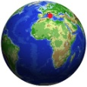

 イタリア共和国Repubblica Italiana

*アマルフィ海岸　 Costiera Amalfitana*

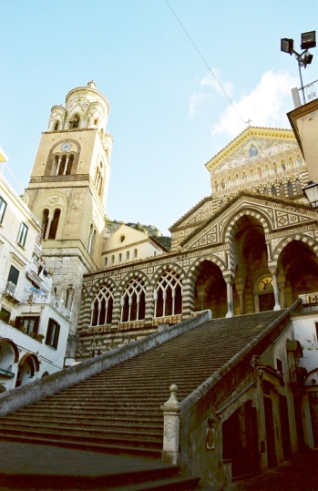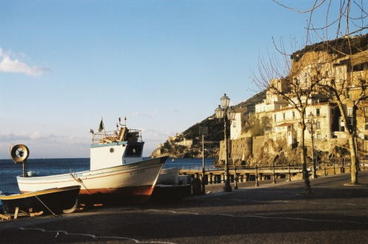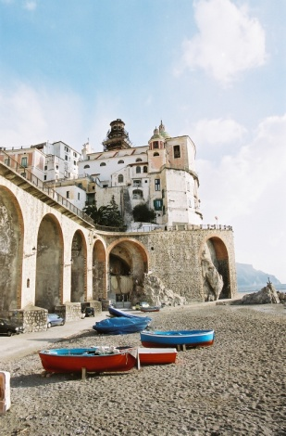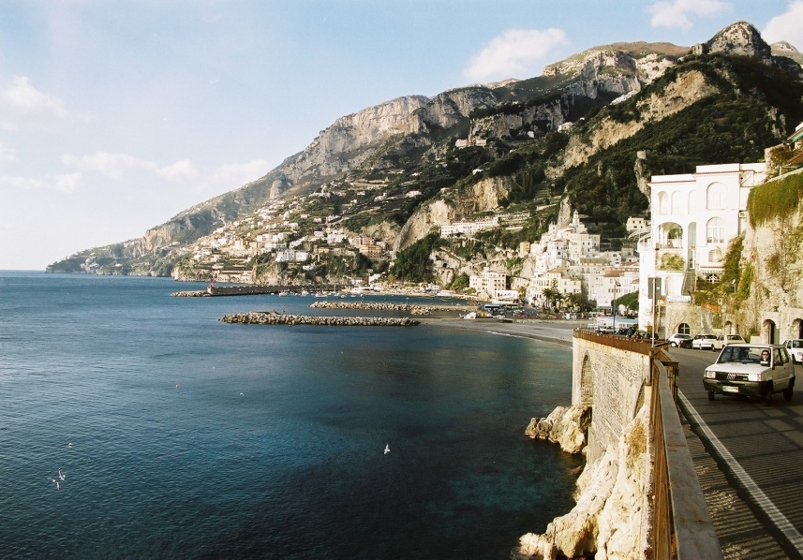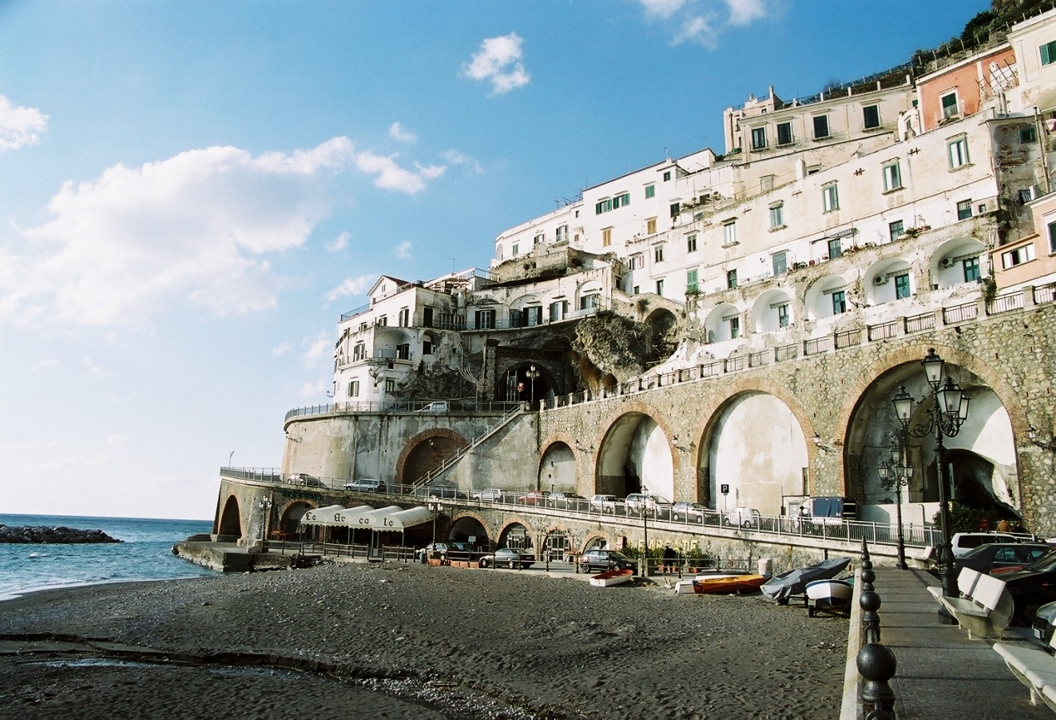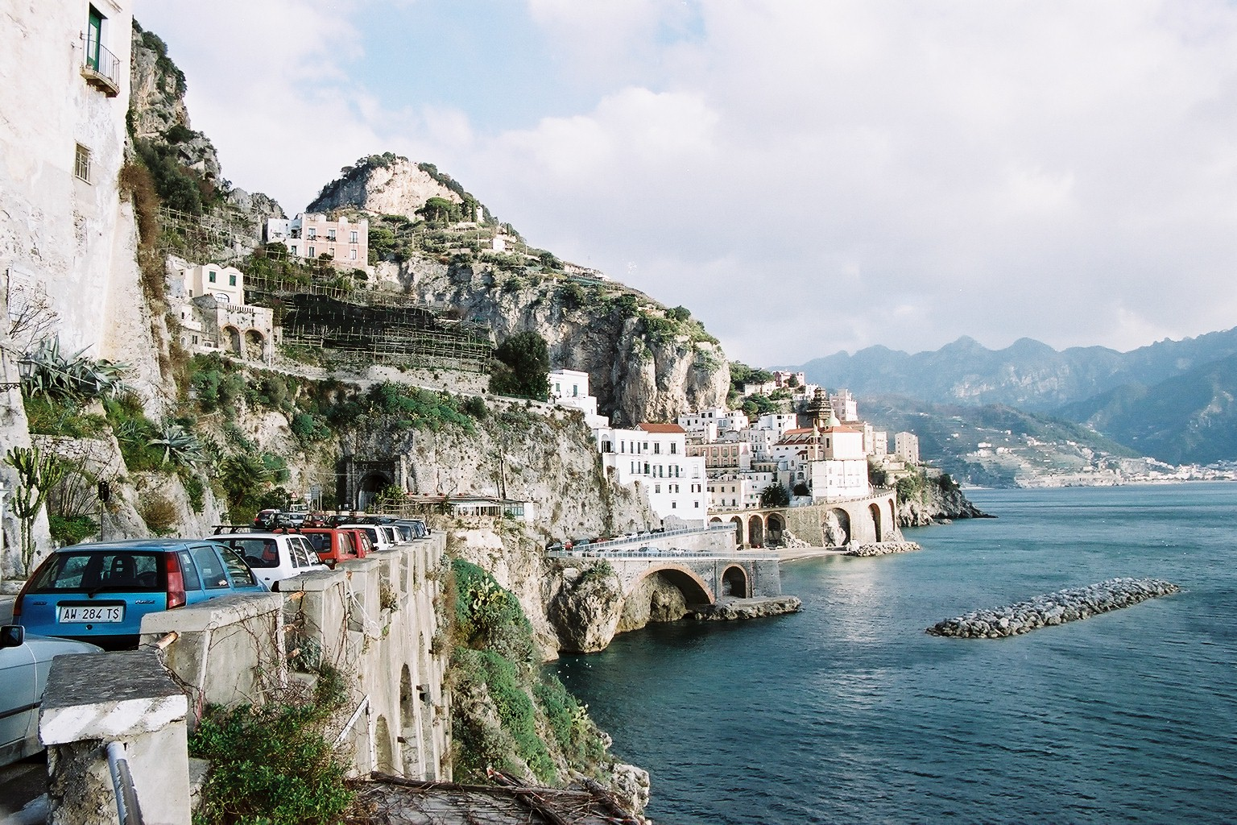

アマルフィ大聖堂

アマルフィ海岸　 Costiera Amalfitana　　 イタリア共和国　Repubblica Italiana　文化遺産　　　 1997年登録

【概　要】　「世界一美しい海岸」と云われる景勝地・避寒地。イタリア共和国カンパニア州サレルノ県のコムーネ（基礎自治体）の名称で、イタリア南部のソレント半島南岸、サレルノ湾に面した海岸に作られた都市群である。中世にはアマルフィ公国という海洋国家であった。サレルノの西約15km、ナポリの南東約37kmに位置している。ソレント半島の南岸にあたり、半島の付け根にあたるヴィエトリ・スル・マーレから、アマルフィを経て、西にポジターノへ至るまでの一帯がアマルフィ海岸の名で呼ばれている

30 キロメートルに及び海岸線には斜面に張り付くように小さな町が点在している。

【アクセス】日本から、ヨーロッパへ飛び、そこからイタリアのナポリへ。ナポリからは公共バス、または車に乗り換えて2時間ほど。ただし海岸線の道は細く、大型車の通行はかなり厳しい。できれば自分で車を用意するか、タクシーなどを手配するのが確実。この海岸はＳＳ163号線沿いにあり、実際に走ると次から次に美しい街が現れる。西から挙げると、ポジターノ(Positano)、プライアーノ（Praiano）、フローレ（Furore）、アマルフィ（Amalfi）、ラヴェッロ（Ravello）、ミノーリ(Minori)、マイオーリ(Maiori)、ヴィエトリ・スル・マーレ( Vietri sul Mare)。いずれもアマルフィに負けず美しい街である。

【訪れた感想】美しい海岸線に沿って、美しい集落群が続く海岸はかつて海運王国であった古きイタリアの都市国家の様子を今に伝えている。だだし今となっては単車線の細い道が続く海岸は車の往来がしにくく、快適とは言えない環境ではある。しかしだからこそ、古い建物や教会、そして文化が街の至る所に息づいているかもしれないと感じた。

ミノーリMinori付近にて

アマルフィAmalfi中心部をのぞむ

漁船が停泊

ミノーリMinori付近

手前が神殿エリア　背後はワイナピチュ